Міністерство освіти і науки України

Запорізький національний технічний університет

кафедра програмних засобів

РЕФЕРАТ

з дисципліни: «Якість програмного забезпечення»

на тему: «Fiddler»

Виконав:

студент групи КНТ-415 К. А. Калоян

Перевірила: Г. В. Табунщик

Запоріжжя

2018

# ЗМІСТ

ЗМІСТ 2

1. Проксі Fiddler 3

2. Режими підключення 3

3. Можливості 3

4. Налагодження HTTPS 4

5. Висновок 4

6. СПИСОК ВИКОРИСТАНИХ ДЖЕРЕЛ 5

# Проксі Fiddler

Fiddler - проксі, який працює з трафіком між Вашим комп'ютером і віддаленим сервером, і дозволяє інспектувати і міняти його.

Fiddler можна розширювати за допомогою скриптів на мові JScript.NET (писати їх дуже просто), міняти меню програми, і взагалі - чудовий інструмент.

Використовувати його можна з будь-яким браузером.

# Режими підключення

У Fiddler є 2 способи підключення.

Перший - це просто запустити його. При цьому він автоматично буде працювати для програм, що використовують WinINET.

Це, наприклад, Internet Explorer, Chrome, додатки MS Office.

Firefox теж автоматично підхопить Fiddler, за рахунок того що при установці Fiddler в нього ставиться відповідне розширення, як показано на рисунку 2.1.

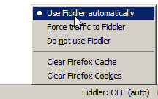

Рисунок 2.1 - автоматичне використання Fiddler-у.

Другий - це явно поставити Fiddler як проксі для браузера, за адресою 127.0.0.1:8888. Наприклад, так можна зробити для Opera, якщо вже не хочеться перезапускати.

# Можливості

* У вікні запитів зліва можна переглядати і вибирати запити, дивитися їх заголовки, зберігати їх на диск все разом або окремо;
* AutoResponder - дозволяє підставити свій файл замість сервера;
* Composer - дозволяє скласти запит на сервер вручну;
* Filters - дозволяє призначити дії в залежності від виду запиту. Опції стануть зрозумілі після переходу на вкладку;
* FiddlerScript - основа могутності Fiddler: скрипт, що задає функціонал. Його редакторів, можна додати або видалити пункти меню, колонки в списку запитів, і, взагалі, поміняти майже все.

Мова програмування JScript.NET, який тут використовується, може взаємодіяти з Windows в повному обсязі, включаючи комунікацію з базою даних, Word, Excel.

# Налагодження HTTPS

Fiddler є проксі, а HTTPS шифрується від браузера до сервера-одержувача, тому за замовчуванням Fiddler не має доступу до вмісту HTTPS-запитів.

Щоб його отримати, Fiddler повинен зіграти роль хакера-перехоплювача: розшифровувати запити, і потім відправляти далі. Це можливо, якщо інсталювати спеціальний сертифікат: Tools → Fiddler Options → HTTPS (вкладка) → вибрати все галочки.

Після закінчення налагодження цей сертифікат можна прибрати.

# Висновок

Інструмент Fiddler допомагає вам налагоджувати веб-програми, зафіксувавши мережевий трафік між Інтернетом та тестовими комп'ютерами. Інструмент дозволяє перевіряти вхідні та вихідні дані для відстеження та зміни запитів і відповідей, перш ніж веб-переглядач їх приймає. Fiddler та параметри відтворення HTTP можуть допомогти усунути проблеми з клієнтом у веб-додатках шляхом створення офлайн-копії тестового сайту. Головне вiкно програми показано на рисунку 5.1.

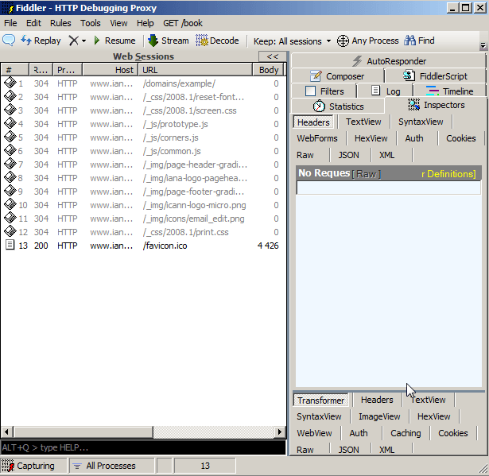

Рисунок 5.1 – головне вiкно Fiddler

# СПИСОК ВИКОРИСТАНИХ ДЖЕРЕЛ

1. Скриптуемый отладочный прокси Fiddler [Електронний ресурс]. – Режим доступу: <https://learn.javascript.ru/fiddler>
2. Fiddler – Free Web Debugging Proxy - Telerik [Електронний ресурс]. – https://www.telerik.com/fiddler
3. Fiddler Web Debugger Tool | Microsoft Docs [Електронний ресурс]. – https://docs.microsoft.com/en-us/windows/desktop/win7appqual/fiddler-web-debugger-tool